
年 月 日
【 様式7 】

☆各種様式はHPからもダウンロードできます
https://toyonakajinkenkyou.com/download/
令和 年度地区委員会・高校委員会活動費支出報告書
豊中市人権教育推進委員協議会 宛
学校（地区）名
常任委員名
地区（高校）代表委員名
代 表 連 絡 先
月 日 | 支出内容 | 支出金額

領収書等、関係書類を添えて精算報告いたします。
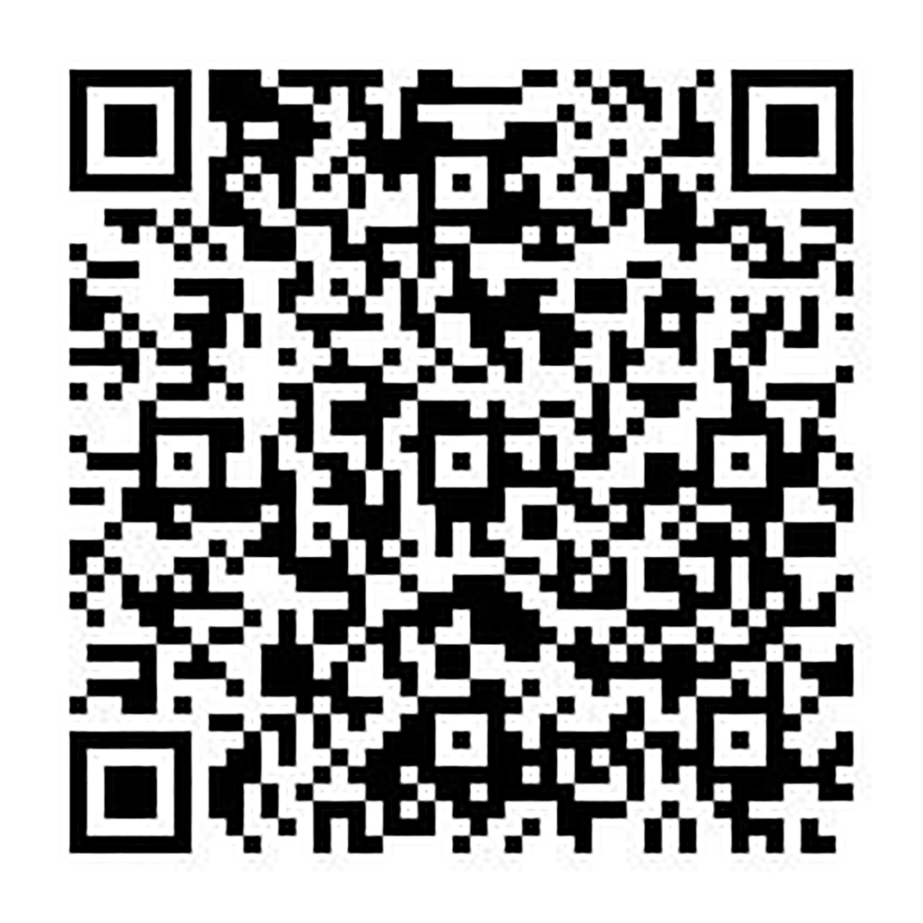
※ 交通費の場合は、様式８－１と８－２を必ず添付してください。
人権協事務局（社会教育課内）
メール：toyonakajinkenkyou@yahoo.co.jp
電 話：06-6858-2580 FAX:06-6846-964
事務協メールアドレス

